**PROPOSAL**

**PROYEK 1**

**SISTEM INFORMASI PERSEWAAN ALAT OUTDOOR PADA**

**DELTA RENT MALANG BERBASIS WEBSITE**



**Disusun Oleh :**

**Adie Bagus Satrio (1841720186)**

**Gilang Wahyu Hidayat (1841720172)**

**Henry Michael Suryanto (1841720124)**

**D-IV TEKNIK INFORMATIKA**

**TEKNOLOGI INFORMASI**

**POLITEKNIK NEGERI MALANG**

Malang, 22 Februari 2020

**Lampiran : 1 (satu) set Proposal**

**Perihal : Penawaran Pembuatan Website**

Kepada Yth. Bapak / Ibu Pimpinan

Di Tempat,

Dengan Hormat,

Sebelumnya kami ucapkan terima kasih kepada Bapak atau Ibu yang telah menerima dan meluangkan waktu untuk membaca proposal penawaran ini, sehingga Bapak atau Ibu dapat mempertimbangkan untuk menggunakan jasa yang kami tawarkan.

Kami selaku Mahasiswa dari Program Studi D-IV Teknik Informatika Jurusan Teknologi Informasi Politeknik Negeri Malang bermaksud untuk menawarkan sebuah sistem informasi yang berbasis website kepada perusahaan yang Bapak / Ibu pimpin, sekaligus kami mengerjakan tugas mata kuliah Proyek 1 yang diberikan oleh dosen kami Bpk. Imam Fahrur Rozi, ST., MT,

Melalui proposal penawaran ini, kami berharap produk yang kami tawarkan terlampir dalam proposal ini.

Atas perhatian dan kerjasamanya, kami ucapkan terima kasih.

Ketua Anggota 1 Anggota 2

Adie Bagus Satrio Henry Michael Suryanto Gilang Wahyu Hidayat

NIM. 1841720186 NIM. 1841720124 NIM.1841720172

**RINGKASAN MASALAH**

Di era sekarang dimana sudah serba modern , maka dari itu kami melihat banyaknya Toko Persewaan Alat Outdoor masih menggunakan cara manual dalam melakukan transaksi atau dalam pengisian form sewa , yang mana membutuhkan waktu yang cukup lama. Maka dari itu kami membuat website system informasi Persewaan Alat Outdoor dimana tidak perlu melakukan cara manual dalam melakukan inputan sehingga mampu memberikan nilai efektif dan efisien , dengan adanya system ini mampu memberikan ketepatan data.

Sistem ini sendiri dibuat ditujukan kepada pemilik persewaan alat outdoor agar mampu mengecek laporan atau merekap laporan transaksi dengan mudah dan tidak kebingungan dikarenakan tidak menggunakan cara manual , dimana data - data penting transaksi masih disimpan atau dicatat melalui kertas , maka dari itu Website Sistem Informasi Persewaan Alat Outdoor ini dibuat agar mampu mempermudah permasalahan – permasalahn persewaan alat outdoor yang masih menggunakan cara manual.

**DAFTAR ISI**

**BAB I PENDAHULUAN ……………………………………………………….. 1**

* 1. Latar Belakang ………………………………………………………... 1
  2. Rumusan Masalah …………………………………………………….. 2
  3. Batasan Masalah ………………………………………………………. 2
  4. Tujuan …………………………………………………………………. 2
  5. Manfaat ………………………………………………………………... 2

**BAB II PEMBAHASAN …………………………………………………………. 3**

* 1. Sistem yang Ditawarkan ………………………………………………. 3
     1. Tujuan Perancangan sistem ……………………………...... 3
     2. Gambaran Sistem yang Ditawarkan ………………………. 3
  2. Perancangan Prosedur Sistem yang Ditawarkan ……………………… 4
  3. Time Schedule ………………………………………………………… 6
  4. Staffing dan Organisasi Proyek ……………………………………….. 7

**BAB III PENUTUP ……………………………………………………………… 8**

**BAB IV LAMPIRAN …………………………………………………………..... 9**

4.1 Tampilan Web ………………………………………………………… 9

4.2 CV …………………………………………………………………….. 10

**DAFTAR TABEL**

2.3 Tabel Time Shcedule ………………………………………………………… 6

**DAFTAR GAMBAR**

2.2.1 Gambar Diagram Waterfall ………………………………………………. 4

2.2.2 Gambar Diagram Konteks ………………………………………………… 4

2.2.3 Gambar Data Flow Diagram ………………………………………………. 5

2.4 Gambar Struktur Organisasi Proyek ………………………………………… 7

4.1.1 Gambar Halaman Login …………………………………………………… 9

4.1.2 Gambar Halaman Depan …………………………………………………... 9

**BAB I**

**PENDAHULUAN**

* 1. **Latar Belakang**

Kemajuan teknologi saat ini telah semakin pesat perkembangannya. Sebagai salah satu produk teknologi adalah komputer yang sangat bermanfaat bagi masyarakat. Komputer juga membuat proses kerja menjadi lebih efisien, efektif dan memberikan hasil kerja lebih baik dan lebih cepat.

Persewaan Alat Outdoor salah satu fungsinya adalah memberikan pelayanan jasa penyewaan, namun dalam hal ini pelayanan yang diberikan masih memiliki kekurangan , misalnya pemberian pelayanan pada saat pelanggan datang untuk menyewa alat alat outdoor, dimana data alat-alat outdoor yang sudah diarsipkan sebelumnya hilang dan mengalami kerusakan pada saat data tersebut dibutuhkan, sehingga memperlambat waktu pelanggan untuk menyewa peralatan tersebut.

Pelanggan sebagai salah satu komponen penting yang menggunakan pelayanan jasa dari persewaan alat outdoor, dimana pelanggan selalu berharap mendapatkan sebuah pelayanan yang terbaik.Oleh karena itu dalam mendukung peningkatan efisiensi kerja, waktu dan sumber daya manusia maka perlu dibangun suatu sistem informasi manajemen agar nantinya diperoleh kemudahan dan kelancaran dalam memberikan pelayanan jasa secara maksimal.

Cara mempermudah pengerjaan didalam memasukan data serta member hasil yang akurat dalam pengolahan suatu data maupun penyajian data maka diperlukan suatu sistem informasi manajemen. Dengan sistem informasi manajemen tersebut, diharapkan dapat mempercepat pelayanan kepada pelanggan serta pengarsipan yang lebih baik dan aman sehingga mempermudah apabila diperlukan sewaktu-waktu.

* 1. **Rumusan Masalah**

Berdasarkan uraian latar belakang diatas, maka dapat dirumuskan masalah : “ Bagaimana melakukan transaksi persewaan alat outdoor lebih mudah dan efisien ? dan Bagaimana pengelolahan data dengan tepat dan benar ? “.

* 1. **Batasan Masalah**

Dengan mengacu pada permasalahan diatas, maka terdapat batasan permasalahan yaitu dalam laporan penyewaan, ini hanya bisa mencetak untuk admin saja, selain itu pelanggan hanya dapat memesan barang saat status barang tersedia dan tidak ada pembahasan mengenai kerusakan dan kehilangan barang yang di pinjam.

* 1. **Tujuan**

Berdasarkan dari permasalahan diatas dalam pembuatan sistem informasi persewaan alat outdoor berbasis web ini bertujuan untuk memberikan solusi atas kekurangan dalam hal sistem transaksi, booking dan pengelolaan data barang, selain itu tujuan juga memberikan fasilitas kepada pelanggan dalam melakukan pemesanan.

* 1. **Manfaat**

Dalam kegiatan ini diharapkan dapat memberikan sebuah manfaat antara lain sebagai berikut :

1. Memberikan kemudahan kepada client untuk mengelola data barang, transaksi dan proses pembokingan.
2. Memberikan pelayanan kepada pelanggan dalam mendapatkan informasi mengenai persewaan berbagi macam peralatan.

**BAB II**

**PEMBAHASAN**

**2.1 Sistem yang Ditawarkan**

Sistem informasi penyewaan alat outdoor berbasis web ini dapat digambarkan sebagai suatu fasilitas yang dapat memudahkan para pelanggan dan client dalam mengelola sistem peyewaan, dimana dalam proses penyewaan, pelanggan dapat melihat alat outdoor yang tersedia tanpa harus datang secara langsung. Dalam proses traksaksi, sebelumnya pelanggan dapat memesan alat outdoor yang dipesan dan melakukan transfer biaya sewa yang telah ditentukan melalui rekening yang ada. Lalu client dapat mencocokan data penyewaan dengan biaya sewa yang sudah diterima dan melakukan konfirmasi melalui website. Setelah itu, barang bisa di ambil sesuai hari yang di inginkan oleh pelanggan dengan jaminan identitas asli sebagai jaminan.

**2.1.1 Tujuan Perancangan Sistem**

Tujuan perancangan sistem pada penyewaan alat outdoor pada Delta Rent Malang yang berbasis web adalah untuk menghasilkan produk perangkat lunak yang diharapkan dapat :

1. Untuk memenuhi kebutuhan informasi bagi pelanggan.
2. Meningkatkan daya saing perusahaan terhadap penerapan sistem teknologi informasi.
3. Memudahkan proses dan laporan trnsaksi booking.

**2.1.2 Gambaran Sistem yang Ditawarkan**

Perancangan sistem yang diusulkan untuk sistem persewaan alat outdoor pada Delta Rent Malang sangat berbeda dengan sistem yang sedang berjalan.

**2.2 Perancangan Prosedur Sistem yang Ditawarkan**

**2.2.1 Diagram Waterfall**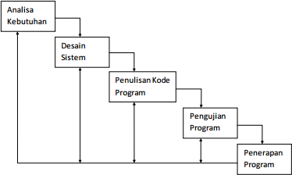

Gambar 2.2.1 Diagram Waterfall

**2.2.2 Diagram Konteks**

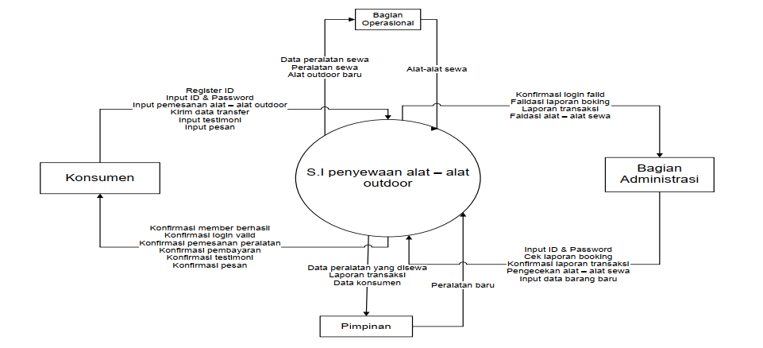

Data peralatan sewa Peralatan sewa

Alat outdoor baru

Alat-alat sewa

Register ID Input ID & Password

Input pemesanan alat – alat outdoor Kirim data transfer

Input testimoni Input pesan

Konfirmasi login falid Falidasi laporan boking Laporan transaksi Faldasi alat – alat sewa

S.I penyewaan alat – alat outdoor

Konfirmasi member berhasil Konfirmasi login valid

Konfirmasi pemesanan peralatan Konfirmasi pembayaran Konfirmasi testimoni

Konfirmasi pesan

Data peralatan yang disewa Laporan transaksi

Data konsumen

Input ID & Password Cek laporan booking

Konfirmasi laporan transaksi Pengecekan alat – alat sewa Input data barang baru

Peralatan baru

Pimpinan

Bagian Administrasi

Konsumen

Bagian Operasional

Gambar 2.2.2 Diagram Konteks Perancangan system persewaan yang diusulkan

**2.2.3 Data Flow Diagram**

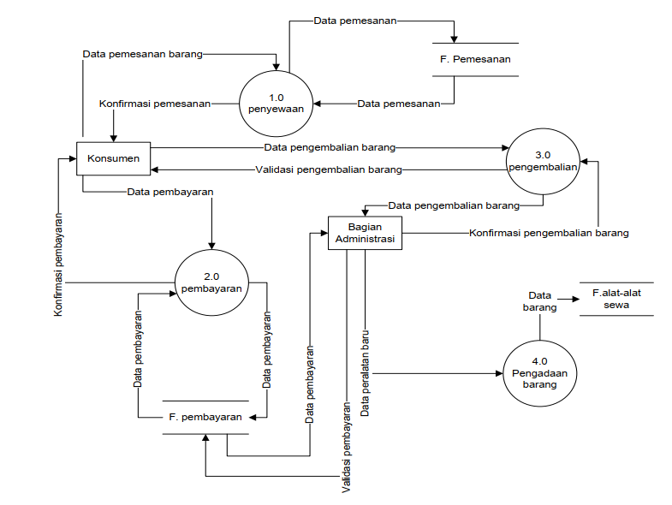

Gambar 2.2.3 Data Flow Diagram Level 1

**2.3 Time Shcedule**

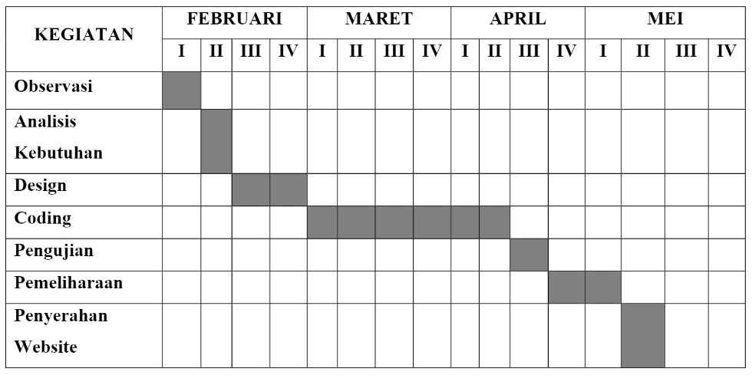

Tabel 2.3 Time Shcedule Proyek

**2.4 Staffing dan Organisasi Proyek**

Berikut merupakan organisasi proyek antara lain :

Programmer

Analisis

Desain

Leader

Gambar 2.4 Struktur Organisasi Proyek

Organisai Proyek :

Leader : Adie Bagus Satrio

Analisis : Henry Michael Suryanto

Desain : Gilang Wahyu Hidayat

Programmer :

1. Adie Bagus Satrio
2. Gilang Wahyu Hidayat
3. Henry Michael Suryanto

Tugas - tugas dari setiap tim antara lain :

1. Leader : Pemimpin tim yang mengatur berjalannya proyek sampai selesai.
2. Penganalisa : Bekerja untuk memaksimalkan kebutuhan atau ketertarikan user dalam website yang akan dibuat.
3. Desainer : Mendesain website sesuai hasil analisa atau survey sehingga website dapat tampil menarik dan mudah digunakan untuk user dan client.
4. Programmer : Membuat website sesuai dengan struktur yang diberikan oleh penganalisa dan desainer.

**BAB III**

**PENUTUP**

Demikian proposal ini kami buat. Semoga proposal ini dapat diterima dan dapat bermanfaat bagi kita semua. Tidak lupa kami ucapkan syikir kepada Tuhan Yang Maha Esa karena atas segala Rahmat dan Hidayah-Nya kami dapat menyelesaikan proposal ini. Dan tidal lupa pula kami ucapkan terima kasih kepada semua pihak yang telah ikut membantu dalam pembuatan proposal ini.

Semoga proposal ini dapat menggambarkan keseluruhan website yang kelompok kami buat dan dapat diterima oleh semua pihak, karena proposal ini merupakan tahap awal kami dalam mengerjakan proyek kami ini.

Segala saran dan kritik yang membangun sangatlah kami harapkan dari semua pihak, karena kami menyadari bahwa proposal kami masih jauh dari kata sempurna. Saran dan kritik tersebut semoga saja dapat menjadi acuan atau pelajaran bagi kami semua untuk dapat menjadi lebuh baik lagi dihari esok. Atas segala waktu dan perhatiannya kami ucapkan terima kasih.

**BAB IV**

**LAMPIRAN**

**4.1 Tampilan Web**

**4.1.1 Halaman Login**

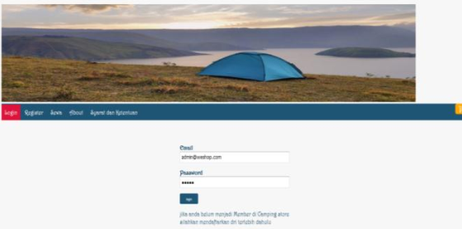

Gambar 4.1.1 Halaman Login Web

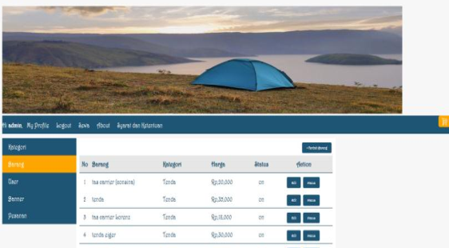**4.1.2 Halaman Depan**

Gambar 4.1.2 Halaman Depan Web

**4.2 CV TIM**

Anggota kegitan observasi yaitu mahasiswa semester 4 Program Studi D-IV Teknik Informatika Jurusan Teknologi Informasi Politeknik Negeri Malang, dengan keterangan sebagai berikut :

* Mahasiswa 1 :

1. Nama : Adie Bagus Satrio
2. Tempat, Tgl. Lahir : Surabaya, 17 April 2000
3. Jenis Kelamin : Laki - laki
4. Kewarganegaraan : Indonesia
5. Alamat : Jl.Telang Indah IV/21 G Kec. Kamal, Kab. Bangkalan, Madura
6. Telephone :0812 4928 0955
7. Email : dieba017@gmail.com

* Mahasiswa 2:

1. Nama : Gilang Wahyu Hidayat
2. Tempat, Tgl. Lahir : Kotamadya Madiun, 04 November 1998
3. Jenis Kelamin : Laki - laki
4. Kewarganegaraan : Indonesia
5. Alamat : Ds. Dagangan Kec. Dagangan Kab. Madiun, Madiun
6. Telephone : 0895 2168 3093
7. Email : [gwahyu848@gmial.com](mailto:gwahyu848@gmial.com)

* Mahasiswa 3:

1. Nama : Henry Michael Suryanto
2. Tempat, Tgl. Lahir : Sidoarjo, 4 Agustus 1999
3. Jenis Kelamin : Laki - laki
4. Kewarganegaraan : Indonesia
5. Alamat : Dusun Kerembung Timur, Pandaan
6. Telephone : 0813 8530 1153
7. Email : henrymic0408@gmail.com